Programa Bolsa Família retorna com novas regras
O Programa Bolsa Família do Ministério do Desenvolvimento e Assistência Social, Família e Combate à Fome voltou com novas regras de participação, substituindo o Programa Auxílio Brasil. As mudanças de regras tramitam em forma de Medida Provisória n° 1164/2023 e aguardam sanção do presidente da República, Luiz Inácio Lula da Silva. Essas regras começaram a valer esse mês e as famílias que precisam de mais informações sobre a participação no Programa Bolsa Família devem baixar os aplicativos Programa Bolsa Família ou Meu Cadastro Único
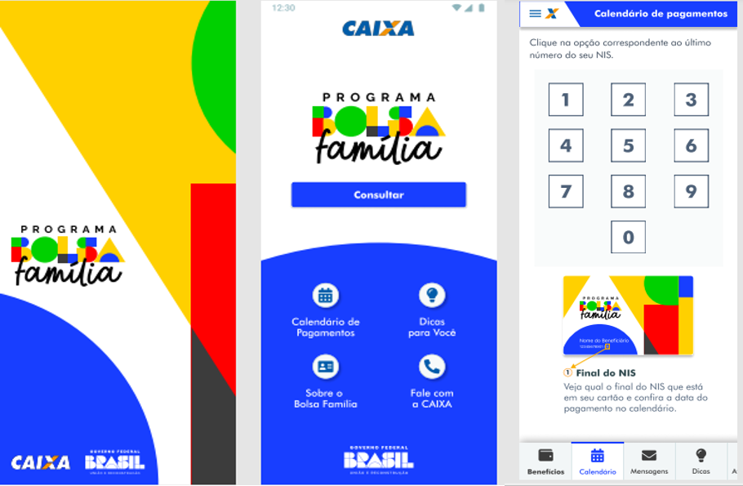
#PraTodosVerem: Interface do aplicativo Bolsa Família do Ministério do Desenvolvimento e Assistência Social, Família e Combate à Fome (Foto: Divulgação/PMC)
De acordo com as novas regras, para ser habilitada a família deve ter renda de até R$ 218 por pessoa e estar com seu Cadastro Único atualizado por pelo menos 24 meses. O valor mínimo pago a cada família será de R$ 600 podendo ser composto pelos seguintes benefícios: Benefício de Renda de Cidadania, R$ 142 pagos a cada integrante da família; Benefício de Primeira Infância, R$ 150 pagos a cada criança de 0 a 6 anos, e Benefício Variável Familiar: R$ 50 pagos a cada criança/adolescente de 7 a 17 anos e gestantes.
O novo Bolsa Família retoma o modelo original com a exigência de contrapartidas das famílias beneficiadas pelo programa, que voltarão a ter que comprovar: realização do acompanhamento pré-natal; acompanhamento do calendário nacional de vacinação; acompanhamento do estado nutricional das crianças menores de 7 anos; para as crianças de 4 a 5 anos, frequência escolar mínima de 60%; e para beneficiários de 6 a 18 anos que não completaram a educação básica, frequência escolar mínima de 75%.
Outra novidade é a Regra de Proteção, que prevê que as famílias que melhoraram sua situação econômica onde a renda per capita aumentou e ficou entre R$ 218,01 e R$ 660 o benefício não será cortado, a família pode continuar no programa até 24 meses recebendo 50% do valor do benefício.
Além dessas novidades, o Programa Bolsa Família traz outra implementação importante: o povoamento de dados do CNIS para o Cadastro Único: O CNIS é um registro do governo federal que reúne mais de 80 bilhões de registros administrativos, com informações atualizadas de renda, vínculos de emprego formal e benefícios previdenciários e assistenciais pagos pelo INSS. Nesta etapa da integração, a renda do CNIS vai ser inserida diretamente na base do Cadastro Único. É um processo inédito e inovador, que vai qualificar as informações cadastradas de maneira automática. Para as famílias, é prático, pois o governo não precisa ficar perguntando a elas dados que ele já sabe. Para os programas, a qualificação também é imediata, já que passam a receber do Cadastro Único dados mais qualificados.
Em Santa Terezinha do Progresso, o atendimento para o Cadastro Único é de Segunda à Sexta, das 07h30 às 11h30 e 13h00 às 17h, ressaltando que segunda e quarta, os atendimentos são por demanda espontânea, os demais dias mediante agendamento.
App Bolsa Família
O aplicativo Bolsa Família pode ser baixado nas lojas dos smartphones (Android e IOS) pelos beneficiários do programa de distribuição de renda do Ministério do Desenvolvimento e Assistência Social, Família e Combate à Fome. A ferramenta garante o acesso seguro à informação sobre os benefícios, facilitado o dia a dia das famílias. Os beneficiários que têm o antigo aplicativo recebem uma mensagem sugerindo a atualização do APP, de acordo com o cronograma de implantação.
​Acessando o aplicativo Bolsa Família, as famílias beneficiárias podem consultar: informações sobre o Programa; a situação e o valor do benefício; a mensagem no Bolsa Família destinada à família em cada mês; e a data de recebimento do benefício no calendário de pagamento, de acordo com o final do NIS do Responsável Familiar. Além disso, também está disponível o recurso do desligamento voluntário do Programa quando a família considerar que não precisa mais receber o benefício (semelhante ao que também temos no app do Cadastro Único).
Bolsa Família
O Programa Bolsa Família é um programa federal de transferência direta e indireta de renda que integra benefícios de assistência social, saúde, educação e emprego, destinado às famílias em situação de pobreza. Além de garantir renda básica para as famílias em situação de pobreza, o Programa Bolsa Família busca integrar políticas públicas, fortalecendo o acesso das famílias a direitos básicos como saúde, educação e assistência social.
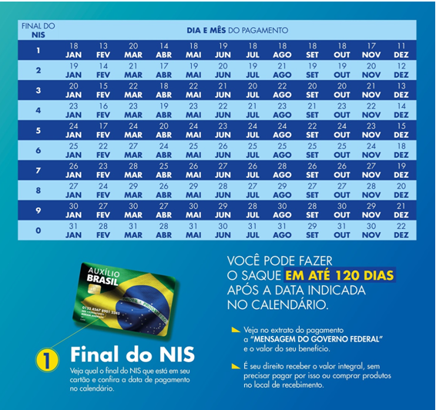
#PraTodosVerem: Cronograma de pagamentos do Programa Bolsa Família (Foto:/ Divulgação MDS)

